**新たに建設するホテル又は旅館は、**

**すべての客室のバリアフリー化と**

**バリアフリー情報の公表が必要となります。**

～令和2年9月1日以降に工事着手する建築物から適用されます。～

**【大阪府福祉のまちづくり条例の改正の概要】**　施行　令和2年9月1日

**１．一般客室（車椅子使用者用客室以外の客室）のバリアフリー基準の創設**

**【対象】**　建築※１する部分の床面積の合計が1,000㎡以上のホテル又は旅館※２

　　　　　　　　　　 　　※１　新築、増築、改築又は用途変更

　　　　　　　　　　　　　　　　　　 ※２　風営法第2条第6号第四号に規定する施設及び簡易宿所除く

**【内容】** ① 道等及び車椅子使用者用駐車施設から一般客室までの経路は、

階段又は段を設けない。

　　　　　　　　　　　② 基準（客室床面積18㎡未満（２以上のベッドの客室は22㎡未満））

* 段差の解消など高齢者や障がい者等に配慮した最低限の基準（詳細は裏面参照）

　　　　　　　　　　　③ 基準 (客室床面積18㎡以上（２以上のベッドの客室は22㎡以上）)

* 車椅子使用者の利用にも一定配慮した基準（詳細は裏面参照）

**２．車椅子使用者用客室のバリアフリー基準の拡充**

**【対象】**　建築※１する部分の床面積の合計が1,000㎡以上のホテル又は旅館

　　　　　　　　　　　　 ※１　新築、増築、改築又は用途変更

**【内容】** 車椅子使用者がより円滑に利用できるよう、客室出入口及び浴室等の出入口の

引き戸の義務化

**３．バリアフリー情報の公表制度の創設**

**【対象】**　「１．一般客室」と同様

**【内容】** 宿泊の予約前にバリアフリー状況を確認できるよう、営業者にバリアフリー情報の

公表の義務化。営業者は、営業開始前に届出が必要となります。（詳細は裏面参照）

**（バリアフリー情報の公表のイメージ）**

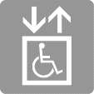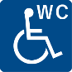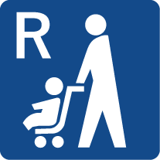

※既設等のホテル又は旅館については、努力義務が課されます。

車椅子使用者用

駐車施設　有

車椅子使用者対応

エレベーター　無

車椅子使用者用

便房 有

受付時の

筆談対応

ベビーカーの貸出

ＵＤルームⅠ　有

（段差のない客室）

●室

間取り図　有

**【UDルームⅠのイメージ】**１ベッドルーム　床面積15㎡以上18㎡未満の場合

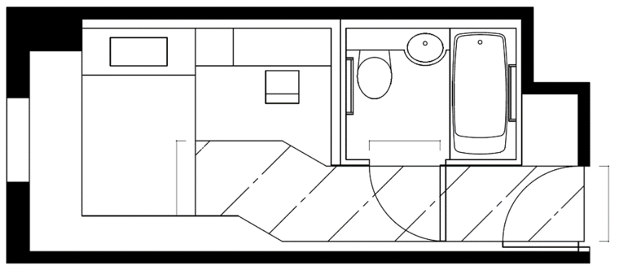

●客室内に階段又は段を設けない

●有効70cm

以上

●有効80cm

以上

●経路幅  
有効80cm以上

**【UDルームⅡのイメージ】**２ベッドルーム　床面積22㎡以上の場合

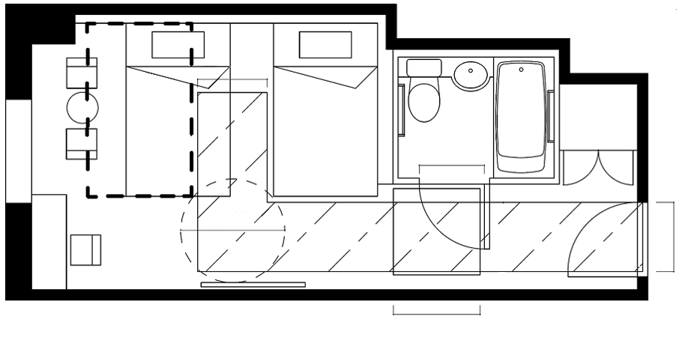

●有効80cm以上

●客室内に階段又は段を設けない

●直径120cm以上の円が  
内接するスペース

（ベッド等を移動させて確保することも可とする）

●経路が直角となる場合  
経路幅有効100cm以上

　（100㎝×100㎝）

●ユニットバス1418（長辺入り）

●腰掛便器、洗面台、浴槽等に

車椅子で寄り付けるようにする

経路幅

●有効80cm

以上

●有効80cm

以上

●有効75cm

以上

**【公表するバリアフリー情報】**

|  |  |  |
| --- | --- | --- |
|  | **項　目** | **公表するバリアフリー情報** |
| **ハード対応** | **①駐車場** | 駐車場の有無、車椅子使用者用駐車施設の有無 |
| **②主たる出入口までの経路** | 段差の有無、傾斜路の設置の有無、  視覚障がい者誘導用ブロック又は音声による誘導案内の有無 |
| **③主たる出入口の戸の構造** | 自動ドア、開き戸（手動）、引き戸（手動） |
| **④案内所及び案内設備** | 案内所の有無、点字又は音声による案内設備の有無、  視覚障がい者誘導用ブロック又は音声による誘導案内の有無 |
| **⑤エレベーター** | エレベーターの有無、車椅子使用者対応エレベーターの有無、  点字及び音声案内付きエレベーターの有無 |
| **⑥共用部分の便所** | 車椅子使用者用便房の有無、温水洗浄機能付きの便座設置便房の有無、  オストメイト対応便房の有無、介護用ベッド設置便房の有無 |
| **⑦共用部分の浴室等** | 車椅子使用者対応浴室等の有無、貸切用浴室等の有無 |
| **⑧共用部分の子育て支援設備** | ベビーチェア設置便房の有無、ベビーベッド設置便所の有無、  ベビーケアルームの有無 |
| **⑨客室** | UDルームⅠ、UDルームⅡ、車椅子使用者用客室、その他の一般客室の有無、  客室数、代表的な間取りの有無など |
| **ソフト対応** | **⑩備品の貸出又は設備の設置** | 車椅子、ベビーカー、シャワーチェア、シャワー用車椅子、浴室用マット、入浴台、  据置き型スロープ、案内信号装置など |
| **⑪コミュニケーションサービス** | 電子メール、ファックス、筆談、手話、多言語による対応 |
| **⑫案内等サービス** | 客室までの人的な誘導案内、ルビ振りやイラストの入ったパンフレット、  映像による利用案内、個室での食事の提供など |

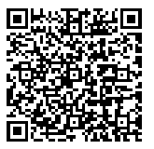

**お問合せ先　大阪府　建築部　建築指導室　建築企画課　福祉のまちづくり推進グループ**

〒559－8555　大阪府大阪市住之江区南港北１-14-16

TEL 06（6941）0351　内線4332　　　　　　　　　　　　　　　　　　　　　　令和2年3月

<http://www.pref.osaka.lg.jp/kenshi_kikaku/fukushi_top/jourei_kaisei-r2.html>